暨南大学本科实验报告专用纸
课程名称 高级语言程序设计 成绩评定
实验项目名称 绘制函数曲线 指导教师 张鑫源
实验项目编号 126 实验项目类型 设计型 实验地点
学生姓名 王姝睿 学号 2019054000
学院 智能科学与工程 系 信息安全 专业
实验时间 2020年 4 月 22 日 午～ 月 日 午 温度 ℃湿度
- 实验目的
绘制函数曲线
- 实验内容和要求
由用户输入字符串str，st的格式为“ax+ b/x”，其a和b为对号函数的系数，取值范围是1- 16之间的整数，需要设计程序实现以下功能:
1.绘制s代表的对号函数曲线。
2.曲线的采样点用“*”表示。
示例:如果用户输入的str为"1x+1/x*"， 那么需要绘制函数y =x+ 1/x的函数曲线。➢注意事项
1.输出的曲线要尽量完整、美观:
2.用户输入均为合法输入;
3.用户输入第二个字符串str2，st2表示直线且格式为“ax+b”，同时输出str和str2所表示的两个曲线(选做)
- 主要仪器设备
仪器：计算机
实验环境：c
- 源程序
#include<stdio.h>
#include<math.h>
int main()
{
char str[10];
float y = 0;
float x,f;
int a = 0, b = 0;
int i;
printf("输入一个函数ax+ b/x(a,b取值范围是1—16）\n");
gets_s(str);
for (i = 0; str[i] != 'x'; i++)
{
if (str[i] > '0' && str[i] < '9')
{
a = a * 10 + str[i] - '0';
}
}
for (; str[i] != '/'; i++)
{
if (str[i] > '0' && str[i] < '9')
{
b = b * 10 + str[i] - '0';
}
}
for (y = 5.0; y >= -5.0; y -= 0.1)
{
for (x = -5.0; x <= 5.0; x += 0.1)
{
f = fabs(y - a * x - b / x);
putchar(f <= 1E-5? '*' : ' ');
}

putchar('\n');
}
return 0;
}
实验步骤与调试
首先定义变量，输入字符串，后将字符串中的数字提取出来，依照函数进行循环，判断输出*还是 ，最后呈现一个完整的函数图像。
- 实验结果与分析
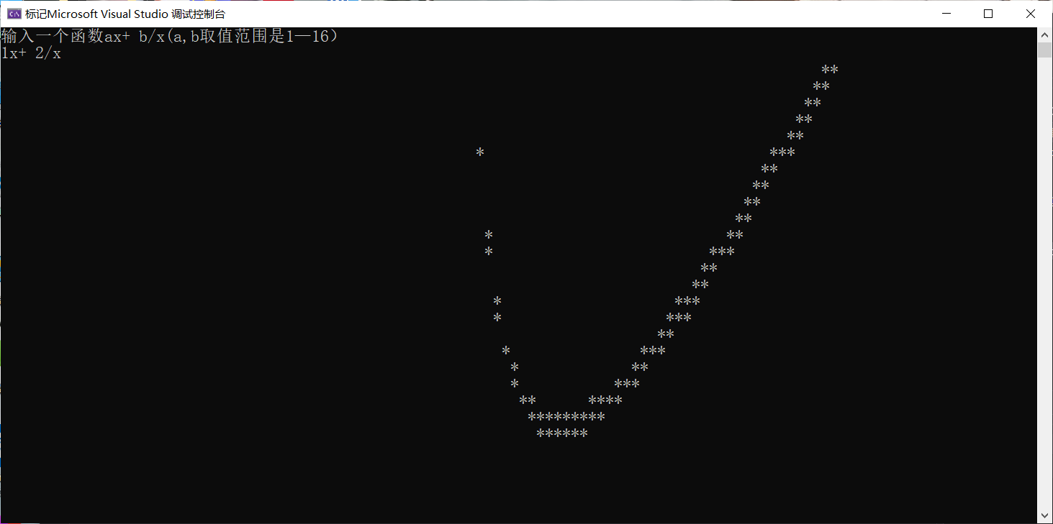
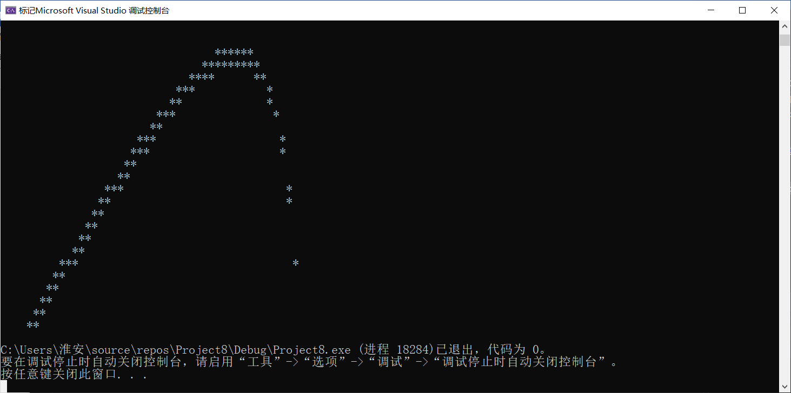
暨南大学本科实验报告专用纸(附页)

